本题题目较为清晰：

第一点要求建立模型并给出最佳策略模型

第二点需要证明策略的优

第三点需要探求模型的灵敏度

第四点是常见的应用文体

预测模型的建立，即在线的，根据过去所有数据生成下一天的价值预测。

（再进一步的，可以确定下一天的价值概率函数）

总体的说，两种货币的价格都满足时间序列，且无季节性。

注意到两种物体具体分别是金子和比特币，其中黄金价应较为稳定。比特币作为虚拟货币，可能会受到部分事件发生大的波动。可以依次特性设置白噪音的生成方式，造成预测波动

考虑建立ARCH（q）模型，

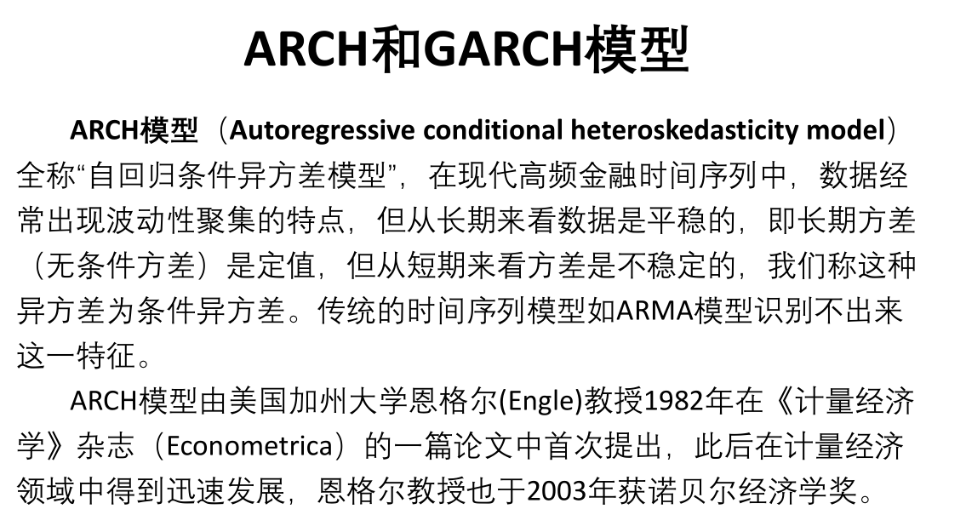

需要确定q（需要参考多少时间的数据作为拟合）

策略模型：

账户的贸易存在成本a%，交易时间间隔也有区别

假设不考虑交易时间间隔的不同：

我们的贪心策略是在每天“盈利”的情况下，梭哈进我们预测的最好选择

但是考虑到预测错误的问题，我们需要用一定方法对抗风险

（查其他资料 or 对抗神经网络）

第二点、

A．举出模型的次优解/局部优解，证明最优

B．（与全知全能做对比？）

第三点

模型中更改a%，重新计算说明结果即可

第四点

看论文手的了（）